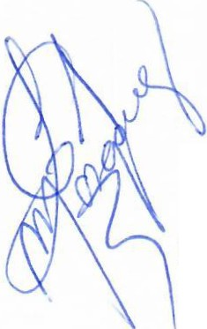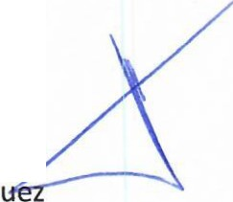11

ACTA

Y SESIÓN EN PLENO DEL COPPLADEMUN

En el municipio de San Juan de los Lagos, Jalisco, siendo las 12:50 doce horas con cincuenta minutos del día 3 de Septiembre del 2019 dos mil diecinueve, estando reunidos en Palacio Municipal "Salón de Correos" ubicado en la calle Simón Hernández
# 1, en la Zona Centro, Código Postal 47000 cuarenta y siete mil de esta Ciudad de San Juan de los Lagos; en virtud de la convocatoria que oportunamente se realizó; los asistentes se reunieron para celebrar la onceava Sesión del Consejo de Planeación y Participación para el Desarrollo Municipal COPPLADEMUN, convocado oficialmente por el Licenciado Jesús Ubaldo Medina Briseño, Presidente Municipal del H. Ayuntamiento de San Juan de los Lagos, Jalisco, y de conformidad con lo previsto en los Artículos 1, 2, 47, 48, 49, 50, 52 y demás aplicables de la Ley de Planeación Participativa para el Estado de Jalisco y sus Municipios publicada en el Periódico Oficial del Estado de Jalisco el20 de diciembre de 2018.

En uso de la voz el Presidente Municipal Jesús Ubaldo Medina Briseño,da la bienvenida a todos los asistentes, y acto continuo cede la palabra al Secretario Técnico Arq. Luis Alfredo Márquez Márquez para dar lectura a la:

Orden del Día:

PRIMER PUNTO.- Conforme a lo establecido en el punto de acuerdo número XIV de la sesión ordinaria de Ayuntamiento del día, 29 de Agosto del presente año, se aprueba turnar al COPPLADEMUN, para su análisis técnico; la viabilidad de hacer un contrato de Comodato.

Con una inversión de $74,000,000 (setenta y cuatro millones de pesos), para la rehabilitación de la planta tratadora de aguas residuales y colectores principales de la ciudad, de esta manera evitar la contaminación del río.

Se les sugiere estudiar el Tema, para que lleguen con sus anotaciones, dudas y cualquier aclaración, del proyecto. La información esta presentada en cabildo, el link de la sesión y videos los encontramos dentro del grupo donde estamos todos los que pertenecemos al COPPLADEMUN.

"Ventajas y Desventajas" Tema a desarrollar por la Abogada Paloma Macias.

SEGUNDO PUNTO.- ALCADA Alianza Cívica Alteña. A.C.; solicita su incorporación al COPPLADEMUN mediante oficio No,: fechado el día 30 de Agosto del presente.
--·

PRIMER PUNTO.- El Presidente de la Asamblea después de saludar a los asistentes cede la palabra al secretario Técnico el arquitecto Luis Alfredo Márquez Márq luego de dar la bienvenida a la Asamblea, pregunta a la misma nombrar un escrutador para constatar que haya cuórum y poder establecer legalmente el inicio de sesión; La asamblea elije al C. Ramiro Jaime Martínez Gallardo y cuenta a los consejeros que asistieron contabilizando 18dieciocho de un total de 33 por lo tanto existe el Quorum para la celebración de la Asamblea y en consecuencia serán válidos los acuerdos que en la misma se tomen. Posteriormente se les hace saber a la asamblea que se encuentran con nosotros invitados, entre los que se encontraban algunos regidores (Lic. Olivia Guillén, Lic.Norma Macias, Dra. Laura Chávez, Lic. lván Veloz y otros miembros de asociaciones y grupos civiles.

P 1 n 1 1 2

11

Luego se hace saber al consejo y los invitados la dinámica a llevar en la sesión, la cual consiste en la exposición de motivos y tema por parte del presidente Jesús Ubaldo Medina Briseño, y posteriormente comenzamos un periodo de preguntas y respuestas de hasta 3 min x consejero o invitado; recordando que los invitados solo tienen voz y no voto.
El Presidente Municipal Jesús Ubaldo Medina Briseño, haciendo uso de la voz comienza con la exposición de motivos, antecedentes, problemática, acciones y posibles soluciones al problema de desabasto del Agua potable en el Municipio; en la que propone la viabilidad de hacer un contrato de Comodato con la CEA (comisión estatal del agua), del terreno en el que se encuentra la "PTAR" Planta Tratadora de Aguas Residuales (obsoleta), para que comience la rehabilitación de la misma y construir varios colectores en la ciudad para alimentar dicha
Planta; así como la creación de una OPD (organismo publico descentralizado) que opere el manejo integral del agua; luego de algunas intervenciones de los asistentes entre los que destacan la participación del lng.Juan Guillermo, Reg. Norma Macias, Pbro. Aceves, El Sr. Adrián Martín, el lng. Luis Antonio de Alba, Reg. Olivia Guillén. Se recomienda turnar a las Mesas de trabajo (Técnico­ Jurídico, Administrativa y Social) para su análisis y presentar en posteriores reuniones sus observaciones y si es posible proponer solución al problema del agua en el municipio.

SEGUNDO PUNTO.- Para el desahogo de este punto el Secretario Técnico Arq. Luis Alfredo Márquez Márquez, cede la voz a la Lic. Paloma Macias para hacer una breve análisis de los Pros y Contras de lo propuesto por el Presidente de la Asamblea el Lic. Jesús Ubaldo Medina Briseño.

Una vez desahogados los puntos de la Orden del Día, el Secretario Técnico da por terminada la Asamblea siendo las 15:20 Quince horas con quince minutos del día de su fecha, firmando el Acta el Presidente, y el Secretario Técnico; anexando a ésta acta la Lista de Asistencia.

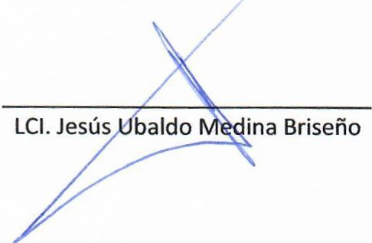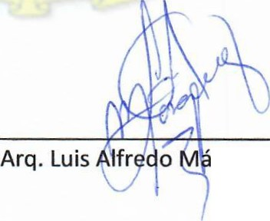Presidente Secretario Técnico

'rquez Márquez

